Vsako leto aprila v sklopu športnovzgojnega kartona (ŠVK) na vseh osnovnih in srednjih šolah v Sloveniji ugotavljamo, vrednotimo in spremljamo tvoj telesni in gibalni razvoj z enajstimi ŠVK merskimi nalogami. Tri od teh so za ugotavljanje telesnih značilnosti in osem za ugotavljanje gibalnih sposobnosti. Vse vaje poznaš.
Na tej povezavi lahko prebereš vse podrobnosti :
http://www.slofit.org/solar/merske-naloge
 | TELESNE ZNAČILNOSTI | 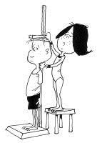 | 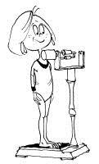 | 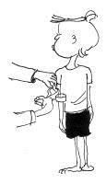
 |  | TELESNA VIŠINA | TELESNA MASA | KOŽNA GUBA
GIBALNE  SPOSOBNOSTI | 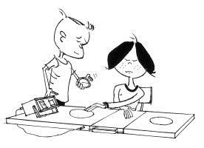 | 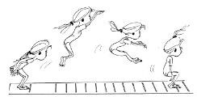 | 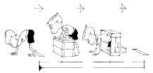 | 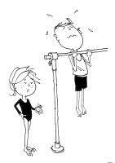
 | DOTIKANJE  PLOŠČ Z ROKO | SKOK V DALJINO Z MESTA | POLIGON NAZAJ | VESA V ZGIBI
GIBALNE  SPOSOBNOSTI | 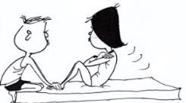 | 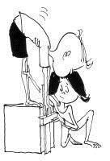 | 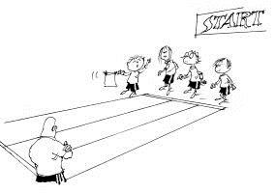 | 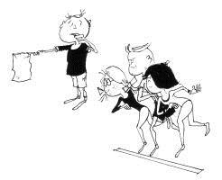
 | DVIGANJE TRUPA | PREDKLON NA KLOPCI | TEK NA 60  METROV | TEK NA 600  METROV

LETOS IMAŠ MOŽNOST, DA TESTIRANJE ZA ŠVK IZVEDEŠ DOMA. TAKO SE BOŠ IZKAZAL V VLOGI MERJENCA IN V VLOGI MERILCA. TUDI PRIPOMOČKE, MERILNA ORODJA SI BOŠ IZDELAL SAM. UPORABI ZNANJE, KI SI GA PRIDOBIL PRI TEHNIKI, MATEMATIKI, NARAVOSLOVJU… NAPOTKI ZA
IZDELAVO MERILNIH INSTRUMENTOV IN PRIPOMOČKOV NAJDEŠ PRI VSAKI NALOGI. ZA POMOČ
PROSI NEKOGA IZ DRUŽINE. NALOGE SO PRIREJENE IN PRILAGOJENE ZA IZVEDBO DOMA, V MAJHNEM STANOVANJU, V HIŠI. ČE IMAŠ MOŽNOST, DOLOČENE NALOGE LAHKO IZVEDEŠ ZUNAJ, NA PROSTEM. K SODELOVANJU POVABI VSE DRUŽINSKE ČLANE IN STESTIRAJ TUDI NJIH. REZULTATE PRIMERJAJTE MED SABO, UGOTOVITE KATERE GIBALNE SPOSOBNOSTI IMATE DOBRO RAZVITE IN
KJE POTREBUJETE ŠE DODATNO VADBO, DA SE IZBOLJŠATE IN BOSTE V »BOLJŠI KONDICIJI«. KO PRIDEMO NAZAJ V ŠOLO, BOMO OPRAVILI TUDI ČISTO PRAVA »URADNA« MERJENJA. ČE BOŠ REDNO VADIL-A, BO TVOJ REZULTAT ZAGOTOVO BOLJŠI.

ŠPORTNOVZGOJNI KARTON – domači ŠVK
Vsako leto v mesecu aprilu si se meril v šoli. Zaradi virusa trenutno ne moremo biti v šoli, v telovadnici, pomembno pa je, da se zavedamo, da je vsakodnevna vadba zelo pomembna. Pomaga nam ohranjati in izboljševati naše gibalne sposobnosti, s tem pa si krepimo tudi imunski sistem. Zato vas spodbujam, da doma TELO-vadite, hkrati pa tudi preverjate svoje telesne značilnosti in gibalne sposobnosti. Zdaj boš lahko v vlogi MERJENCA (drugi merijo tebe) in MERILCA (ti meriš druge).
PRIPRAVIL SEM TI NALOGE ZA »ŠVK DOMA«. NEKATERE ŽE POZNAŠ IZ ŠOLE, NEKATERE SO PRIREJENE. VSE LAHKO IZVEDEŠ DOMA, V STANOVANJU, V HIŠI.
ENOSTAVNE PRIPOMOČKE NAJDEŠ DOMA, NEKATERE SI LAHKO IZDELAŠ SAM.
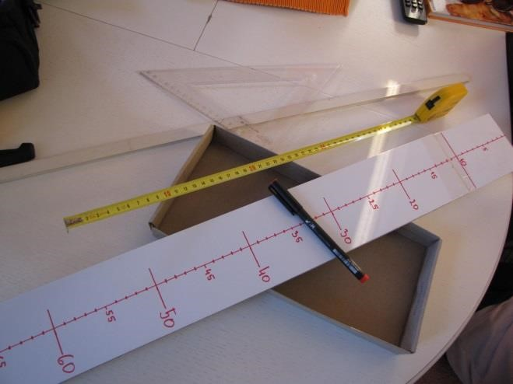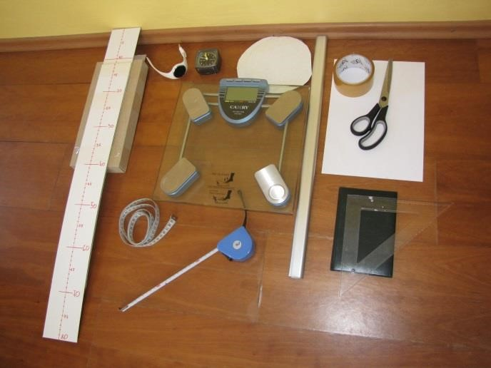

PRILAGOJENE NALOGE ŠVK – za izvedbo v stanovanju, hiši
Razpredelnica z prilagojenimi ŠVK nalogami – izmeri sebe in še koga iz družine. V prvo vrstico tabele vpiši vse osebe (npr.: brat, sestra, ati, mami…), ki jih boš meril, v prvo kolono pa sebe in svoje rezultate.
TEST | IME
Leto rojstva | +++
VIŠINA | mm
TEŽA | kg
OBSEG nadlahti. | cm
»TAPING« | št.p.
»DALJINA« | cm
»HITRE NOGE« | št.p.
» pol VESA« | sek.
Dviganje trupa | št.p.
PREDKLON | cm
»STOPNICA« | št.p.
»zdrži 5 minut« | min
V nadaljevanju ti ponujam predloge, kako izdelati določeno orodje za merjenje posamezne gibalne sposobnosti doma. Bodi ustvarjalen, iznajdljiv, za pomoč prosi nekoga iz družine.
Verjamem, da ti bo uspelo! Za pomoč imaš tudi fotografije.

1.TELESNA VIŠINA
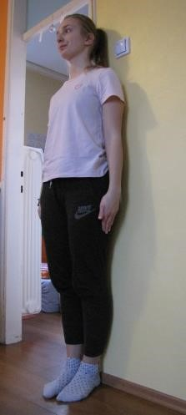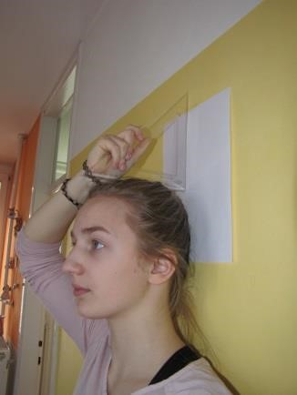
Postavi se ob steno, okvir vrat,… Na steno nalepi list papirja, da ne umažeš stene, lahko pa nalepiš tudi merilni trak. Potrebuješ še svinčnik, pravokotni trikotnik ali knjigo. Nekdo ti naj označi tvojo višino, jo odčita in rezultat vpiši v tabelo (v cm).
Telesno višino vpiši s štirimestno številko, izraženo v mm (na 5mm natančno), Primer: 1635 pomeni 163 cm in 5 mm.

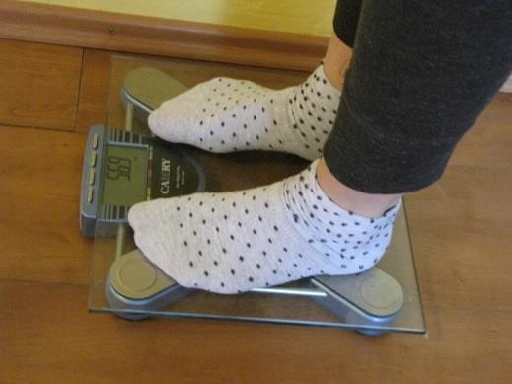
2.TELESNA MASA

Za merjenje svoje teže potrebuješ osebno tehtnico, če je nimaš, vpiši približno oceno kilogramov. Pri tej oceni brez tehtnice, ti naj pomagajo odrasli.
Telesno težo vpiši s trimestno številko do 0,5 kg natančno v okence s tremi predalčki. Primer: 565 pomeni 56 kg in pol.
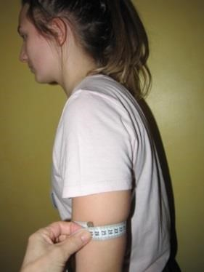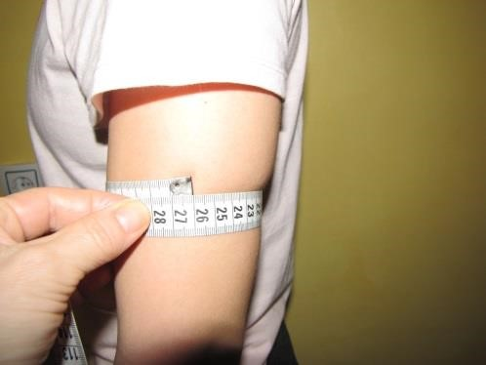
3.
KOŽNA GUBA
–

OBSEG NADLAHTI

Ta test je prilagojen, ker nimaš kaliperja (inštrumenta za merjenje kožne gube). Z vrvico ali šiviljskim metrom izmeri obseg nadlahti. Rezultat meritve vpiši v cm.

4.DOTIKANJE PLOŠČ Z ROKO – izvajaš 20 sekund
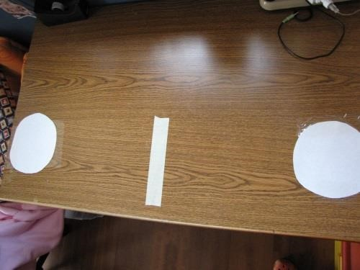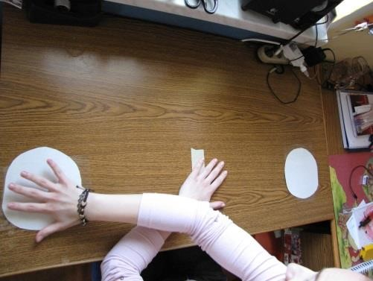

Nariši in izreži dva kroga premera približno 20 cm. Notranja robova krogov prilepi na mizo v oddaljenosti 61 cm. Na sredino med oba kroga nalepi trak, kjer položiš slabšo roko. Drugo roko položi na nasprotni krog (slika). Drug merilec ti naj meri 20 sekund, ti pa naredi čim več ponovitev-dotikov plošč (L, D). Šteješ število pravilnih ponovitev v 20 sekundah. Vsak dotik leve in desne plošče šteje eno točko! Torej, šteješ samo na eni strani. Upoštevaj samo ponovitve, pri katerih si se dotaknil obeh plošč.

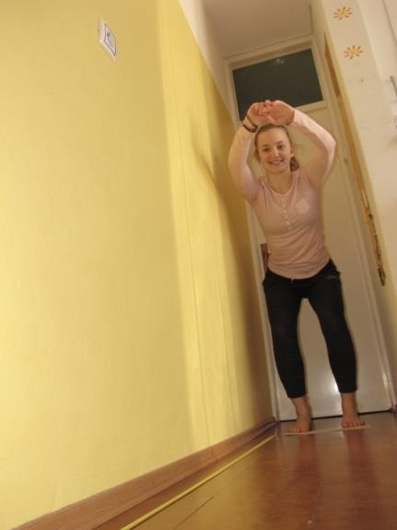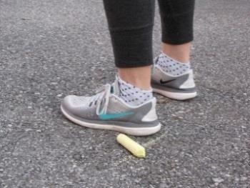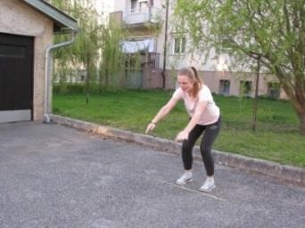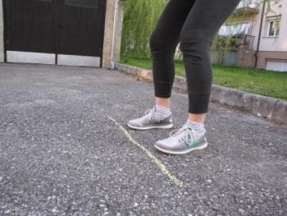
5.
SKOK V DALJINO Z MESTA

Najprej nariši črto, nalepi lepilni trak, ali kako drugače označi. Stopi do črte in se z obema nogama odrini in skoči čim dlje naprej na obe nogi hkrati. Označi, kjer je tvoja peta. Z metrom izmeri razdaljo od črte odriva, KJER SO BILI PRSTI PRED ODRIVOM do tvoje pete, NE PRSTOV. Poskusi večkrat. Zapiši najboljši rezultat v cm.

6.POLIGON NAZAJ – HITRE NOGE, nadomestna naloga (izvajaš 20 sekund)
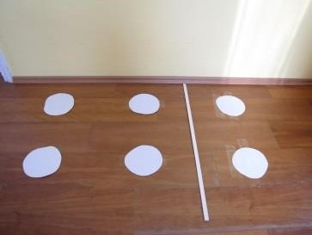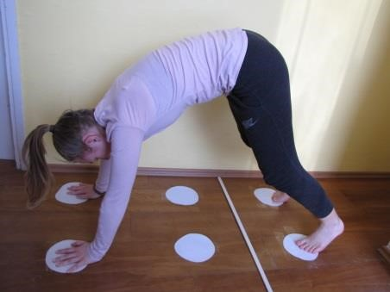

S to nalogo boš delno nadomestil nalogo Poligon nazaj. Merilni instrument si izdelaj sam. Izreži 6 večjih krogov – premer približno 20 cm. Nalepi jih na tla, kot kaže slika. Med krogi naj bo razdalja 30 cm. Začetna pozicija je na »vseh štirih«, na najbolj oddaljenih krogih. Roki sta ves čas na mestu, z nogami pa hitro stopaš na srednja dva kroga in spet nazaj na zadnja dva kroga. Štetje je podobno kot pri »tapingu z roko«. Vsakič, ko obe nogi stopita nazaj na zadnja dva kroga, je ena točka (narejeni so 4 koraki – naprej, naprej, nazaj, nazaj). Nalogo izvajaš 20 sekund.

7.VESA V ZGIBI – »POL VESA«, prilagojena naloga
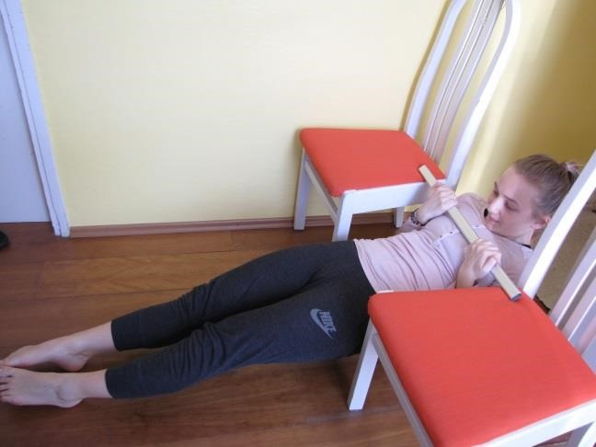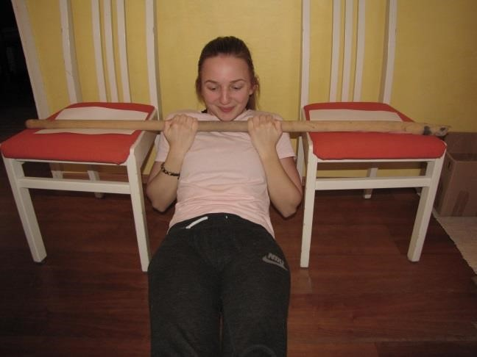

Za izvedbo potrebuješ močnejšo palico (nosilec za obešalnike iz omare, ročaj lopate…) in dva stola. Uležeš se na hrbet, pod prečko (pod palico), primeš se za palico, napneš telo in se dvigneš. Tvoje pete ostanejo na tleh, telo je ravno in napeto, brada pa je nad palico, za katero se držiš. Držiš se nad tlemi 120 sekud ali 2 minuti. Če prej odnehaš, vpiši čas, ko si se spustil na tla (na primer: 23 sekund, 65 sekund = 1 minuta in 5 sekund).

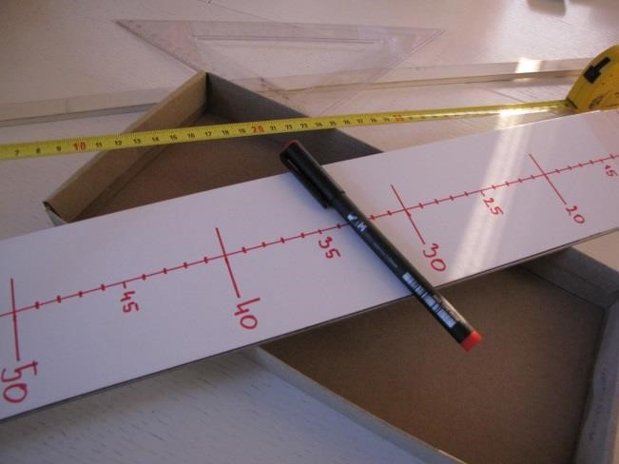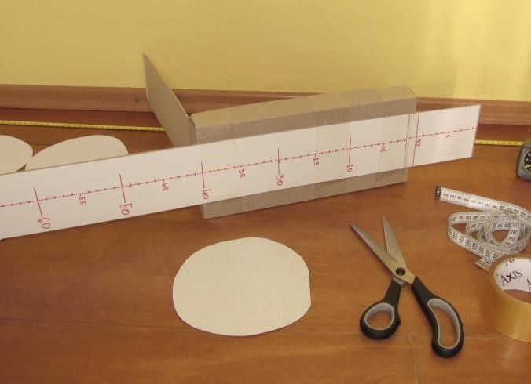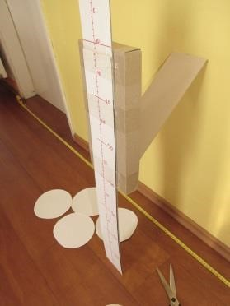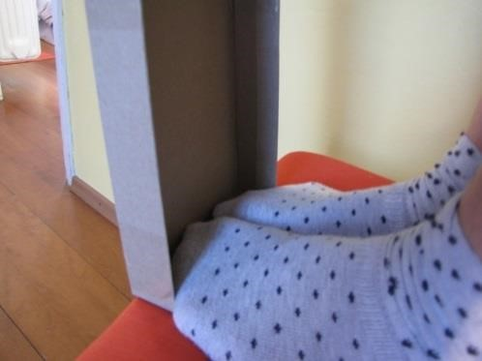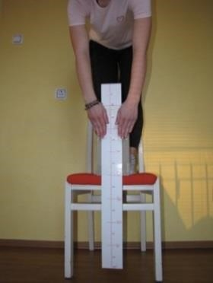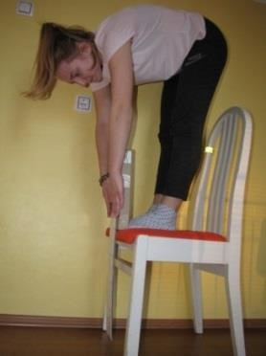
8
.
PREDKLON NA KLOPICI

Tudi za izvedbo te naloge, si merilni aparat izdelaj sam. Potrebuješ trak iz kartona ali deščice, pokrov od škatle za čevlje, lepilni trak. Najprej izreži trak, ki naj bo dolg 80 cm. POZOR: Postavi ga pokonci, navpično, pod pravim kotom glede na tla. Števila in oznake v cm, pišeš od zgoraj navzdol. Zgoraj, pri tvojih kolenih je 1 cm, pri tleh je 80 cm. Pri oznaki 40 cm, nalepiš pokrov. Pri merjenju stopiš na stol ali mizico tako, da s prsti stojiš na notranjem robu pokrova. Ko se skloniš, poskušaj s prsti obeh rok doseči najnižjo možno oznako na traku, noge so v kolenih IZTEGNJENE. Če se s prsti dotikaš prstov na nogi, je rezultat 40 cm, če prideš še dlje, je rezultat višji od 40 cm. V sklonjenem položaju roke zadrži vsaj 2 sekundi. V tabelo vpiši rezultat, ki je na črtici, do katere si segel s prsti.

9.DVIGANJE TRUPA – 60 sekund

To nalogo poznaš zelo dobro. Uležeš se na hrbet, stopala so na tleh, kolena pokrčena, roki imaš pokrčene na prsnem delu, da se s prsti dotikaš ramen. Prosi nekoga, da ti drži noge in šteje tvoje dvige trupa do seda. V eni minuti naredi čim več dvigov, roke ne spuščaj.
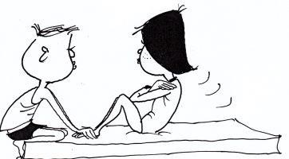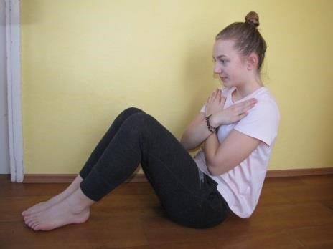

10.TEK 60 METROV – STOPNICA, nadomestna naloga (20 sekund)
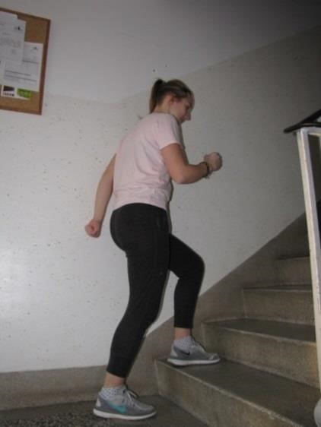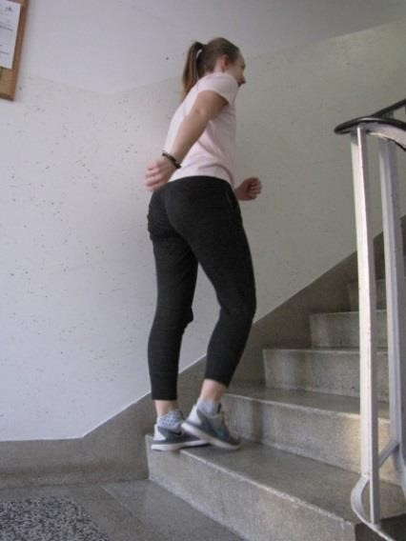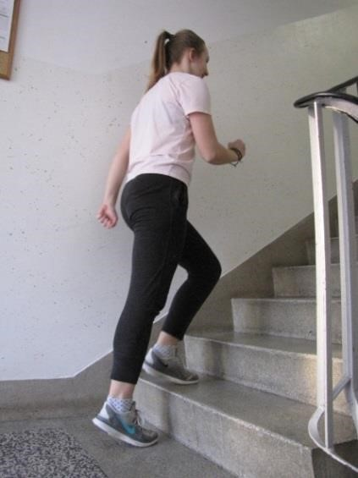

Pri tej nalogi potrebuješ eno stopnico. V 20 sekundah poskušaj čim večkrat stopiti z obema nogama nanjo in spet s obema nogama nazaj (z vsako nogo posebej). NE skačeš gor in dol, ampak stopaj s hitrimi tekalnimi koraki. Vsakič, ko z obema nogama stojiš na stopnici, štej 1 točko. Če pa imaš možnost zunaj izmeriti razdaljo 60 m, na trdi ali vsaj utrjeni podlagi brez lukenj lahko hitrost svojega teka izmeriš tudi tam.

11.TEK 600 M – »ZDRŽI 5 MINUT«, nadomestna, prilagojena naloga
Pri tej nalogi poskušaj biti aktiven 5 minut, ne da bi se ustavil. Lahko tečeš po stopnicah gor in dol, lahko tečeš po stanovanju, če je dovolj veliko, lahko tečeš okoli hiše ali zunaj v naravi. Poskušaj zdržati v teku vsaj 5 minut. Če prej odnehaš in se ustaviš, vpiši tisti rezultat, ko si prekinil s tekom (npr: 3 minute in 20 sekund = 200 sekund).

POVEŽI ZNANJA, KI SI JIH PRIDOBIL PRI RAZLIČNIH PREDMETIH V ŠOLI IN ZAGOTOVO TI BO USPELO!!

